別紙様式

第１回燃料油環境規制対応方策検討会議

カメラ頭撮り申込用紙

海事局 海洋・環境政策課 行
FAX：03-5253-1644

■日 時：平成29年2月28日（火）16：00～17:00
■会 場：海運ビル5F（一社）日本船主協会役員会議室

貴社名：

頭撮り希望者のお名前（ふりがな）：

ご連絡先電話番号：

ご連絡先FAX番号：

- 必要事項を記入の上、2月27日（月）12：00までにFAXでお申込ください。
FAXの送付等に関するお問い合わせ 海事局海洋・環境政策課 宮坂、辰野 TEL:03-5253-8636

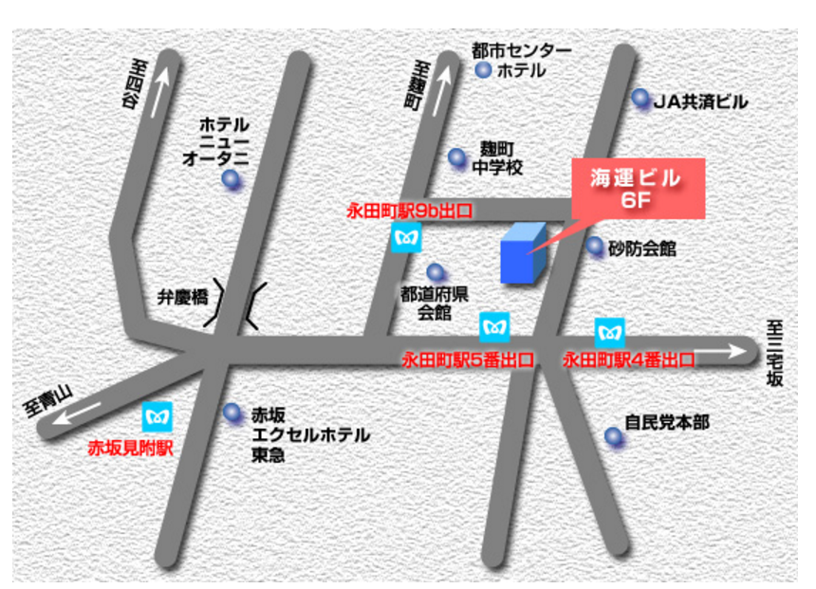
海運ビル
5F
〒102-8603 東京都千代田区平河町2-6-4 海運ビル5F（一社）日本船主協会役員会議室
交通アクセス
東京メトロ有楽町線・半蔵門線・南北線
永田町駅4番、5番 又は9b出口より徒歩2分

